Комитет образования, НАУКИ И молодежной ПОЛИТИКИ ВОЛГОГРАДСКОЙ области

государственное бюджетное профессиональное образовательное учреждение

«Волгоградский технический колледж»

**ОТЧЕТ**

**ПО УЧЕБНОЙ ПРАКТИКЕ**

**ПМ.01 Разработка программных модулей программного обеспечения компьютерных систем**

**УП.01Учебная практика**

|  |  |
| --- | --- |
| Специальность | 09.02.03 Программирование в компьютерных системах |
| Группа | ПКС - 1 - 19 |
| ФИО | Мясников Сергей Николаевич |

|  |  |
| --- | --- |
| Дата проверки |  |
| Защита |  |
| Оценка |  |

Преподаватель ________________ В.А. Крылова

(подпись)

г. Волгоград,

2021 г

**ВВЕДЕНИЕ**

Целью учебной практики является создание программы проверяющая знания по информатике. Программа должна проверять знания в разных сферах информатики и интерактивный тест-игру, которая состоит из 5 этапов.

Программа должна будет выполнена посредством Windows Forms на языке программирования C#.

Программа **“Интерактивный тест-игра”** представляет из себя 5 страниц с различными мини-играми и имеет пятизначную систему оценивания. При прохождении теста будет выведен результат.

Основным принципом разработки данного приложения, является создание простого, но максимально функционального приложения для проверки знаний учеников.

**СТАРТОВАЯ ФОРМА ПРИЛОЖЕНИЯ**

Для создания игрового приложения, необходимо создать форму в программе Visual Studio 2019, и разместить нужные элементы – это и будет главное окно, в котором расположена сам функционал программы. Ниже будет приведена таблица со всеми измененными свойствами элементов на форме.

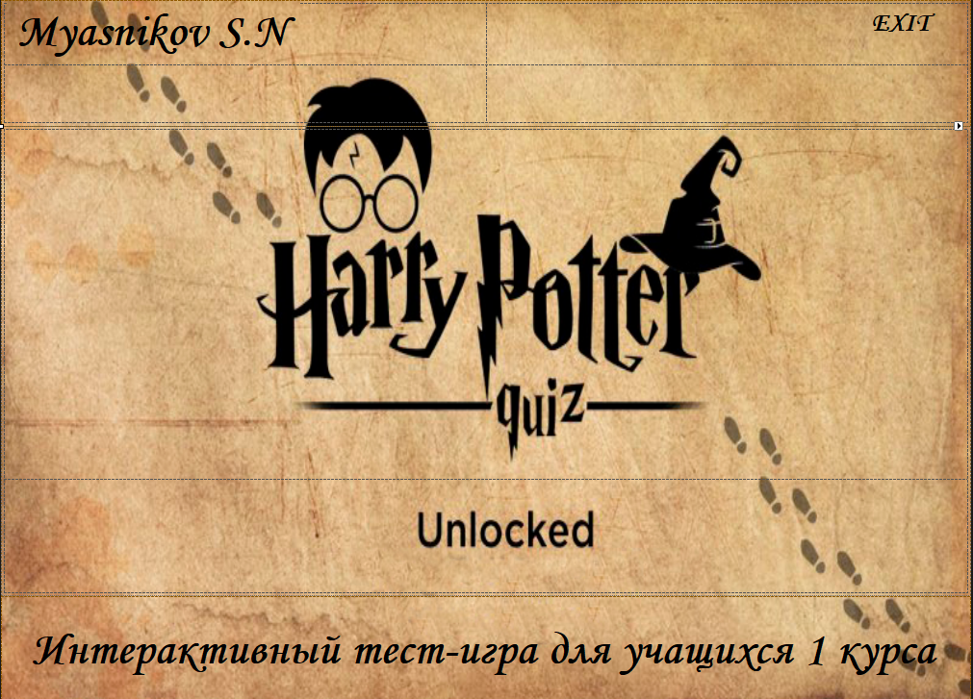

Guna2Button2

Guna2Button1

label

Рисунок 1 - Форма "Form1"

В данной таблице приведены свойства формы.

Таблица 1 - Свойства форма приложения

|  |  |
| --- | --- |
| **Свойства** | **Значения** |
| ClientSize | 1024; 768 |
| BackColor | Moccasin |
| BackgroundImage | HarryPotter.Properties.Resources.фон2 |
| Text | Form1 |
| Name | Form1 |
| WindowState | Maximized |
| FormBorderStyle | None |
| Locked | False |

Стартовая форма создана для того, чтобы ученик мог ознакомиться с тематикой теста и перейти на другую форму

Для начала необходимо объявить переменные.

guna2Button2 – кнопка “Вперёд” переходит форму “preview” приложения.

private void guna2Button2_Click(object sender, EventArgs e)

{

preview pr = new preview();

pr.Show();

this.Hide();

}

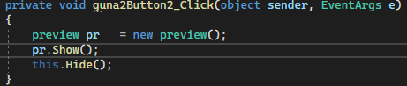

Рисунок 2 - Объявим переход в “preview” приложения

guna2Button1 отвечает за выход из программы.

**ФОРМА “preview” ПРИЛОЖЕНИЯ**

Ниже будет приведена таблица со всеми измененными свойствами элементов на форме

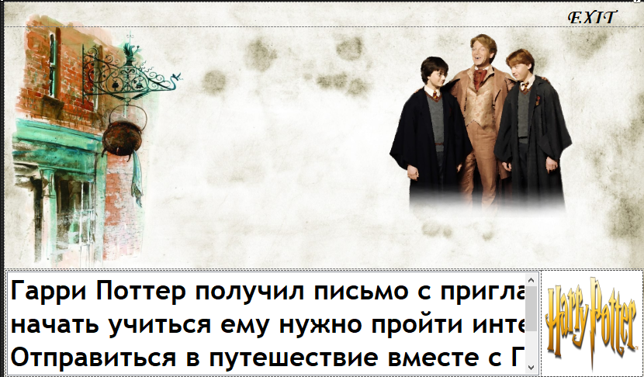

guna2CustomRadioButton1

ListBox1

guna2Button1

Рисунок 3 - Форма "preview"

В данной таблице приведены свойства формы.

Таблица 2 - Свойства стартовой формы

|  |  |
| --- | --- |
| **Свойства** | **Значения** |
| ClientSize | 1024; 768 |
| BackColor | control |
| BackgroundImage | HarryPotter.Properties.Resources._1613651616_97_p_fon_dlya_prezentatsii_garri_potter_1071 |
| Text | preview |
| Name | preview |
| WindowState | Maximized |
| FormBorderStyle | None |
| Locked | False |

Форма “preview” – форма которая отвечает за ознакомление с тематикой программы. В этой форме вы начинаете работу тест-игрой.

Guna2CustomRadioButton1 - кнопка “Вперёд” переходит форму “lvl1” приложения.

private void guna2CustomRadioButton1_CheckedChanged(object sender, EventArgs e)

{

lvl1 lv1 = new lvl1();

lv1.Show();

this.Hide();

}

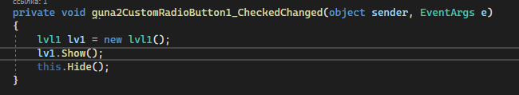

Рисунок 4 - Объявим переход в “lvl1” приложения

guna2Button1 отвечает за выход из программы.

**ФОРМА “lvl1” ПРИЛОЖЕНИЯ**

Ниже будет приведена таблица со всеми измененными свойствами элементов на форме

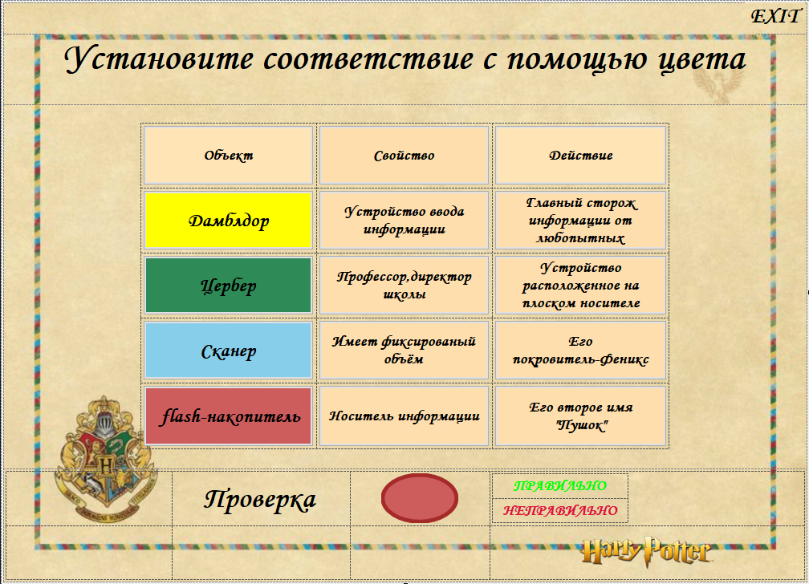

guna2BCustomRadioButton1

Label1

Button1-15

guna2Button1

Рисунок 5 - форма "lvl1"

В данной таблице приведены свойства формы.

Таблица 3 - Свойства формы “lvl1”

|  |  |
| --- | --- |
| **Свойства** | **Значения** |
| ClientSize | 1024; 768 |
| BackColor | control |
| BackgroundImage | HarryPotter.Properties.Resources.слайд_фон |
| Text | Lvl1 |
| Name | Lvl1 |
| WindowState | Maximized |
| FormBorderStyle | None |
| Locked | False |

Форма “lvl1” – форма которая отвечает функционал первого теста в программе. В этой форме вы начинаете работу с тестом и его прохождением.

guna2CustomRadioButton1 - кнопка “Проверка” отвечает за проверку цвета в тесте, если все цвета расставлены верно, то появиться lablel4, иначе label5.

private void guna2CustomRadioButton1_Click(object sender, EventArgs e)

{

if (button8.BackColor == Color.Yellow &&

button12.BackColor == Color.Yellow &&

button6.BackColor == Color.SeaGreen &&

button15.BackColor == Color.SeaGreen &&

button5.BackColor == Color.SkyBlue &&

button9.BackColor == Color.SkyBlue &&

button14.BackColor == Color.IndianRed &&

button11.BackColor == Color.IndianRed

)

{

label4.Visible = true;

score ++ ;

}

else

{

label5.Visible = true;

}

}

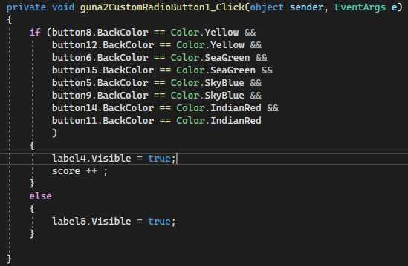

Рисунок 6 - принцип работы кнопки "проверка"

guna2Button1 – кнопка “Вперёд” переходит на форму “lvl2” приложения.

private void guna2Button1_Click(object sender, EventArgs e)

{

if(label4.Visible = true)

{

lvl2 lvl2 = new lvl2();

lvl2.Show();

this.Hide();

}

else

{

MessageBox.Show("Задание сделано не правильно");

}

}

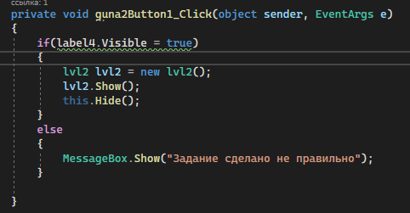

Рисунок 7 - Объявим переход в “lvl2” приложения

Кнопка label1 – отвечает за выход из приложения.

**ФОРМА “lvl2” ПРИЛОЖЕНИЯ**

Ниже будет приведена таблица со всеми измененными свойствами элементов на форме

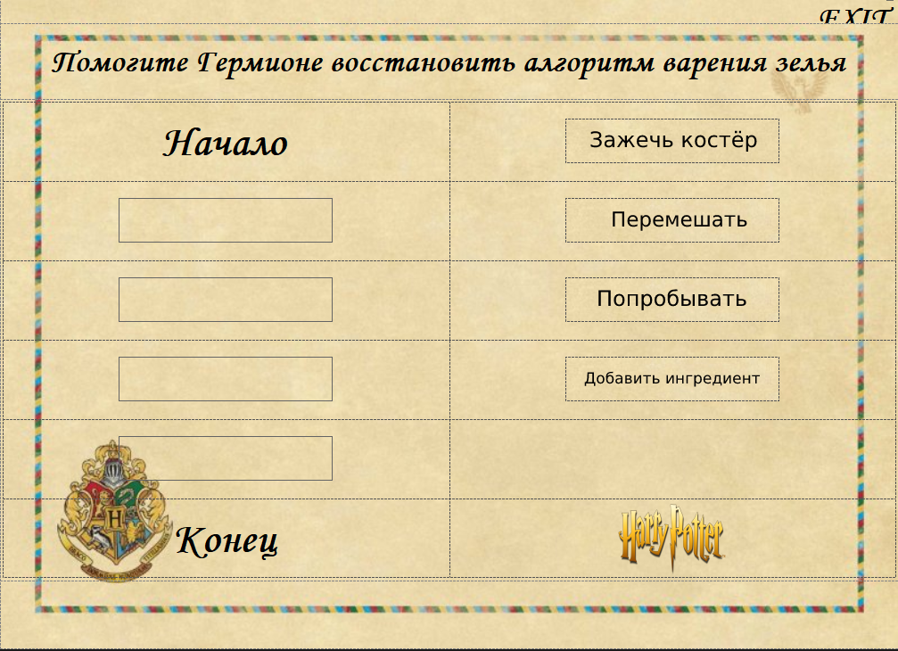

PictureBox2,7,3,5

(выходные значения)

PictureBox2,7,3,5

(входные значения)

guna2BCustomRadioButton1

Label1

Рисунок 8 - форма "lvl1"

В данной таблице приведены свойства формы.

Таблица 3 - Свойства формы “lvl2”

|  |  |
| --- | --- |
| **Свойства** | **Значения** |
| ClientSize | 1024; 768 |
| BackColor | control |
| BackgroundImage | HarryPotter.Properties.Resources.слайд_фон |
| Text | Lvl2 |
| Name | Lvl2 |
| WindowState | Maximized |
| FormBorderStyle | None |
| Locked | False |

Форма “lvl2” – форма которая отвечает функционал второго теста в программе. В этой форме вы начинаете работу с drag and drop и его прохождением.

guna2CustomRadioButton1 - кнопка “Вперёд” отвечает за проверку теста и переход на форму “lvl3”.

private void guna2CustomRadioButton1_CheckedChanged(object sender, EventArgs e)

{

if(p_size_r1 == p_size_l1 & p_size_r2 == p_size_l2)

{

lvl3 lvl3 = new lvl3();

lvl3.Show();

this.Hide();

}

}

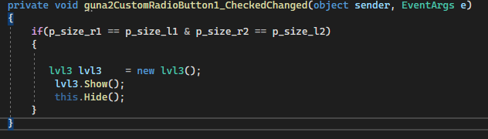

Рисунок 9 - переход на форму "lvl3"

Label4 – кнопка “Выход” отвечает за выход из программы.

**ФОРМА “lvl3” ПРИЛОЖЕНИЯ**

Ниже будет приведена таблица со всеми измененными свойствами элементов на форме

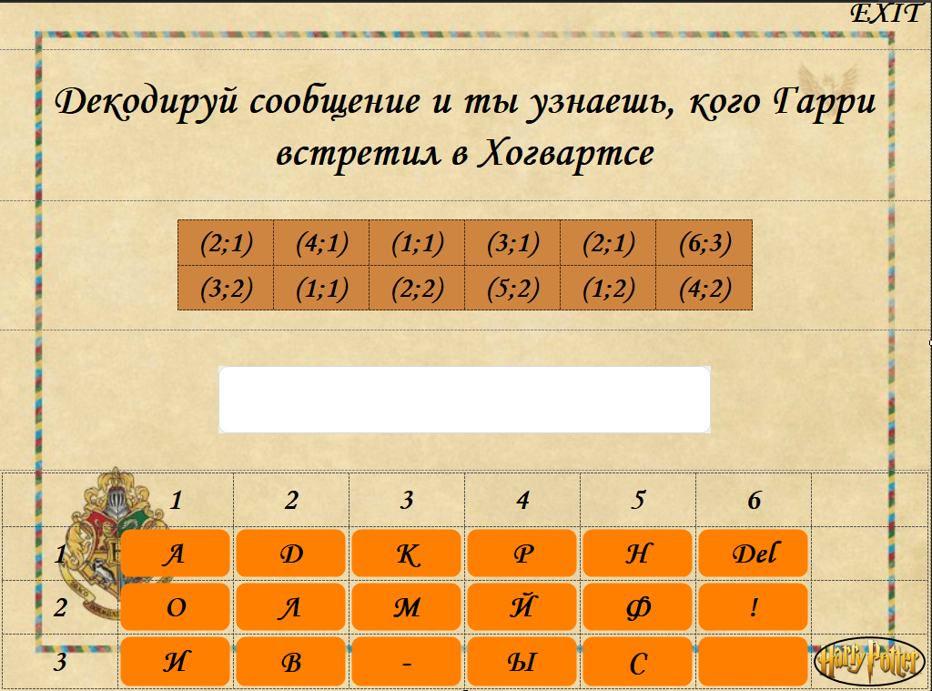

Guna2CastomRadioButton1

Guna2Button1-18

Guna2TextBox1

Label11-23

Рисунок 10 - Форма "lvl3"

В данной таблице приведены свойства формы.

Таблица 3 - Свойства формы “lvl3”

|  |  |
| --- | --- |
| **Свойства** | **Значения** |
| ClientSize | 1024; 768 |
| BackColor | control |
| BackgroundImage | HarryPotter.Properties.Resources.слайд_фон |
| Text | Lvl3 |
| Name | Lvl3 |
| WindowState | Maximized |
| FormBorderStyle | None |
| Locked | False |

Форма “lvl3” – форма которая отвечает функционал второго теста в программе. В этой форме вы начинаете работу с drag and drop и его прохождением.

guna2CustomRadioButton1 - кнопка “Вперёд” отвечает за проверку теста и переход на форму “lvl4”.

private void guna2CustomRadioButton1_Click(object sender, EventArgs e)

{

if (guna2TextBox1.Text == "ДРАКО МАЛФОЙ")

{

lvl4 lvl4 = new lvl4();

lvl4.Show();

this.Hide();

}

}

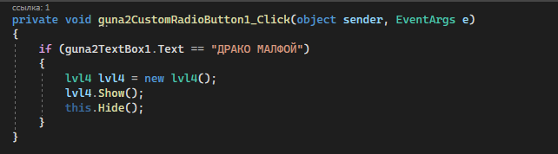

Рисунок 11 - проверка условий и переход на форуму "lvl4"

Guna2TextBox1 – принимает значения ввода пользователем при помощи нажатия на кнопки guna2Button1-18

Guna2Button1(пример)-по нажатию на кнопку происходи ввод буквы “А” в guna2textbox1

private void guna2Button1_Click(object sender, EventArgs e)

{

guna2TextBox1.Text += "А";

guna2TextBox1.Visible = true;

}

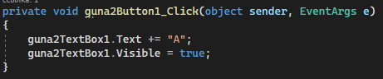

Рисунок 12 - ввод буквы по нажатию

Label1 - кнопка “Выход” отвечает за выход из программы.

**ФОРМА “lvl4” ПРИЛОЖЕНИЯ**

Ниже будет приведена таблица со всеми измененными свойствами элементов на форме

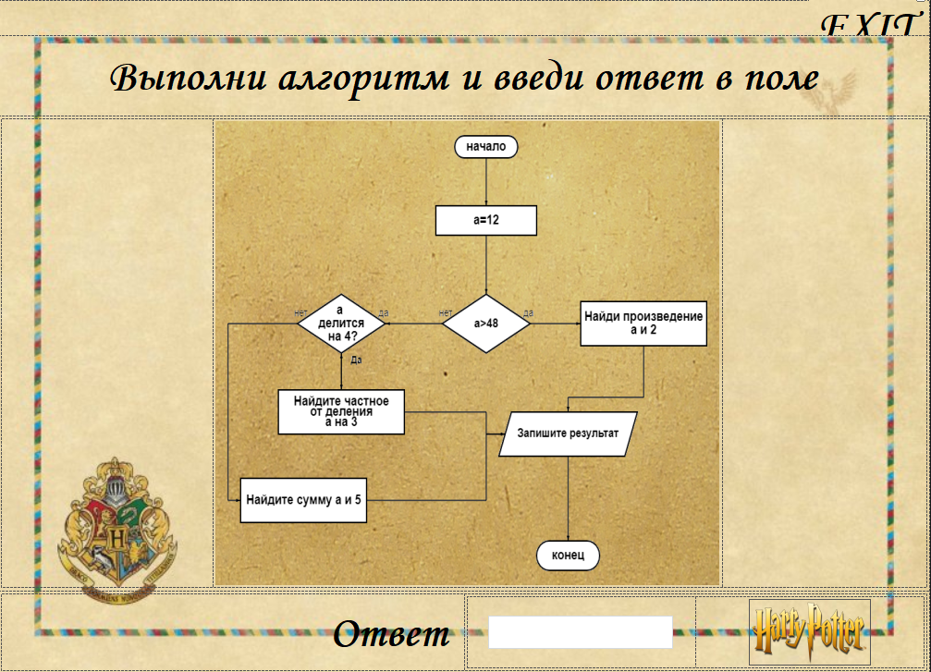

Button1

Guna2TextBox1

label

Guna2PictureBox1

Рисунок 13 - Форма "lvl4"

В данной таблице приведены свойства формы.

Таблица 3 - Свойства формы “lvl4”

|  |  |
| --- | --- |
| **Свойства** | **Значения** |
| ClientSize | 1024; 768 |
| BackColor | control |
| BackgroundImage | HarryPotter.Properties.Resources.слайд_фон |
| Text | Lvl4 |
| Name | Lvl4 |
| WindowState | Maximized |
| FormBorderStyle | None |
| Locked | False |

Форма “lvl4” – форма которая отвечает функционал второго теста в программе. В этой форме вы начинаете работу с drag and drop и его прохождением.

Button1 - кнопка “Вперёд” отвечает за проверку теста и переход на форму “lvl5”.

private void button1_Click(object sender, EventArgs e)

{

string otvet = guna2TextBox1.Text;

string vvod = "4";

if (vvod == otvet)

{

lvl5 lvl5 = new lvl5();

lvl5.Show();

this.Hide();

}

else

{

MessageBox.Show("Неправильное число");

guna2TextBox1.Clear();

}

}

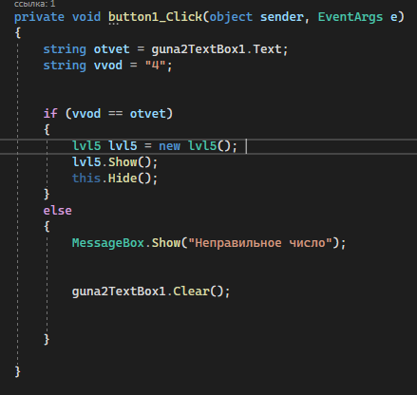

Рисунок 14 - кнопка “Вперёд” осуществляет переход на форму "lvl5"

Guna2TextBox1 - поле для ввода текста.

Label1 - кнопка “Выход” отвечает за выход из программы.

**ФОРМА “lvl5” ПРИЛОЖЕНИЯ**

Ниже будет приведена таблица со всеми измененными свойствами элементов на форме

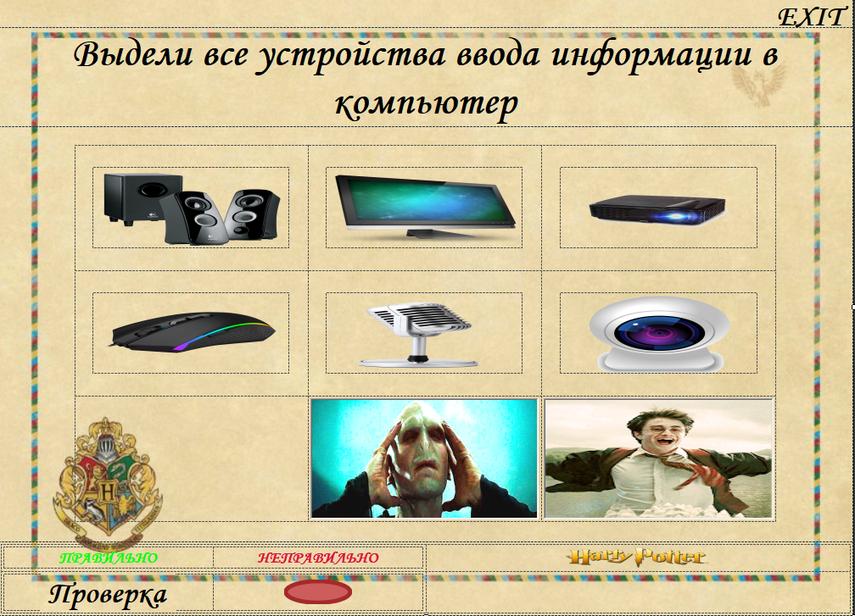

Guna2Button1

Guna2CastomRadioButton2

pictureBox1-8

label

Рисунок 15 - Форма "lvl5"

В данной таблице приведены свойства формы.

Таблица 3 - Свойства формы “lvl5”

|  |  |
| --- | --- |
| **Свойства** | **Значения** |
| ClientSize | 1024; 768 |
| BackColor | control |
| BackgroundImage | HarryPotter.Properties.Resources.слайд_фон |
| Text | Lvl5 |
| Name | Lvl5 |
| WindowState | Maximized |
| FormBorderStyle | None |
| Locked | False |

Форма “lvl5” – форма которая отвечает функционал второго теста в программе. В этой форме вы начинаете работу с drag and drop и его прохождением.

guna2CustomRadioButton2 – кнопка проверки теста, если тест выполнен правильно – появляется label3,иначе label5.

private void guna2CustomRadioButton2_Click(object sender, EventArgs e)

{

if(pictureBox1.BackColor == Color.IndianRed &&

pictureBox4.BackColor == Color.IndianRed &&

pictureBox5.BackColor == Color.IndianRed &&

pictureBox6.BackColor == Color.IndianRed

)

{

label3.Visible = true;

pictureBox7.Visible = true;

}

else

{

label5.Visible = true;

pictureBox8.Visible = true;

}

}

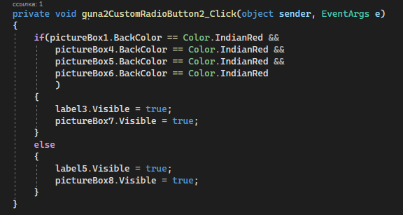

Рисунок 16 - реализация кнопки проверки “guna2CustomRadioButton2”

Guna2Button1 – кнопка “вперёд” для проверки условия и перехода на следующую форму “lvl6”.

private void guna2Button1_Click(object sender, EventArgs e)

{

if(label3.Visible = true)

{

lvl6 lvl6 = new lvl6();

lvl6.Show();

this.Hide();

}

}

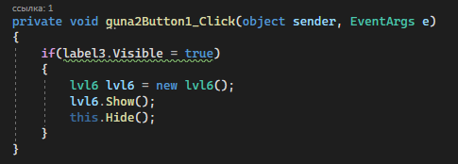

Рисунок 17 - переход на форму "lvl6"

pictureBox1-8 – по клику на один из pictureBox он выделяется красным цветом

private void pictureBox1_Click(object sender, EventArgs e)

{

pictureBox1.BackColor = (pictureBox1.BackColor == Color.IndianRed) ? Color.Transparent : Color.IndianRed;

}

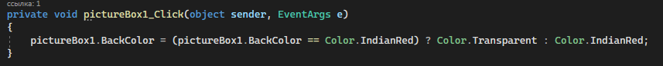

Рисунок 18 - Выделение pictureBox красным цветом

Label1 - кнопка “Выход” отвечает за выход из программы.

**ФОРМА “lvl6” ПРИЛОЖЕНИЯ**

Ниже будет приведена таблица со всеми измененными свойствами элементов на форме

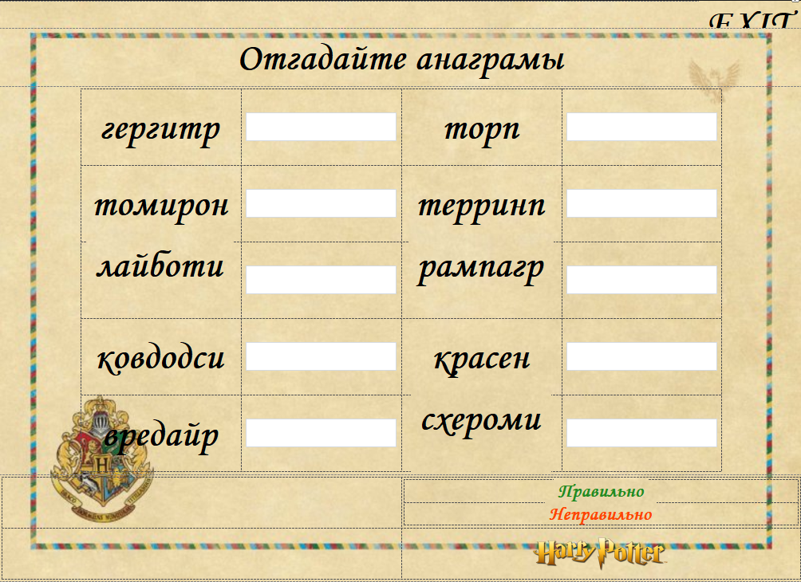

Gunna2Button1

Label 12,13

Label 14

Guna2TextBox 2,4,6,8,10

Label7-11

Guna2TextBox 1,3,5,7,9

Label2-6

Рисунок 19 - форма "lvl6"

В данной таблице приведены свойства формы.

Таблица 3 - Свойства формы “lvl6”

|  |  |
| --- | --- |
| **Свойства** | **Значения** |
| ClientSize | 1024; 768 |
| BackColor | control |
| BackgroundImage | HarryPotter.Properties.Resources.слайд_фон |
| Text | Lvl6 |
| Name | Lvl6 |
| WindowState | Maximized |
| FormBorderStyle | None |
| Locked | False |

Форма “lvl6” – форма которая отвечает за функционал шестого теста в программе. В этой форме вы начинаете работу с анаграммами и их прохождением.

Gunna2Button1 – кнопка “вперёд” для проверки условия и перехода на следующую форму “End”.

private void guna2Button1_Click(object sender, EventArgs e)

{

string otvet = guna2TextBox1.Text.ToLower();

string vvod = "триггер";

string otvet1 = guna2TextBox2.Text.ToLower();

string vvod1 = "порт";

string otvet2 = guna2TextBox3.Text.ToLower();

string vvod2 = "монитор";

string otvet3 = guna2TextBox4.Text.ToLower();

string vvod3 = "принтер";

string otvet4 = guna2TextBox5.Text.ToLower();

string vvod4 = "килобайт";

string otvet5 = guna2TextBox6.Text.ToLower();

string vvod5 = "программа";

string otvet6 = guna2TextBox7.Text.ToLower();

string vvod6= "дисковод";

string otvet7 = guna2TextBox8.Text.ToLower();

string vvod7 = "сканер";

string otvet8 = guna2TextBox9.Text.ToLower();

string vvod8 = "драйвер";

string otvet9 = guna2TextBox10.Text.ToLower();

string vvod9 = "микросхема";

if (vvod == otvet && vvod1 == otvet1 && vvod2 == otvet2 && vvod3 == otvet3 && vvod4 == otvet4 && vvod5 == otvet5 && vvod6 == otvet6 && vvod7 == otvet7 && vvod8 == otvet8 && vvod9 == otvet9 )

{

label12.Visible = true;

}

else

{

label13.Visible = true;

}

}

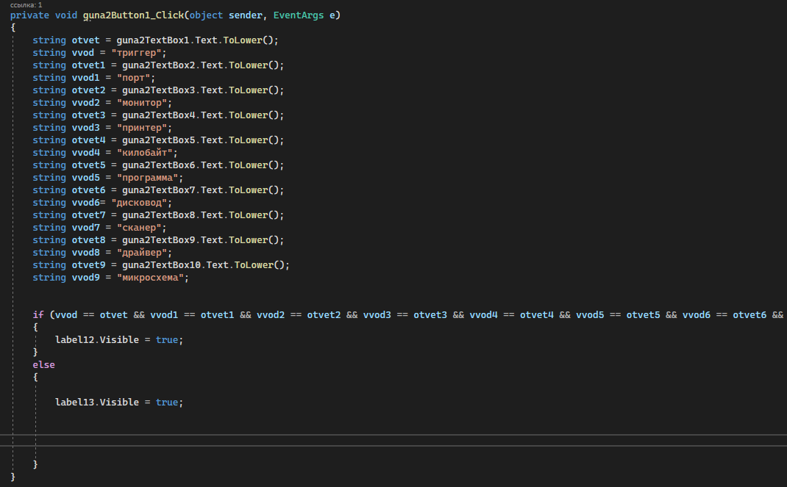

Рисунок 20 - Реализация проверки условия и переход на форму "End"

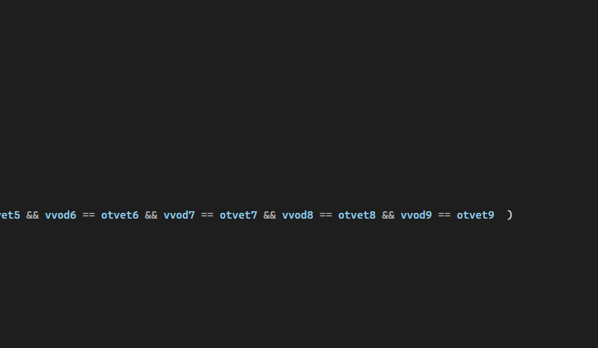

Рисунок 21 – Продолжение

Label 14 - кнопка “Выход” отвечает за выход из программы.

**ФОРМА “End” ПРИЛОЖЕНИЯ**

Ниже будет приведена таблица со всеми измененными свойствами элементов на форме

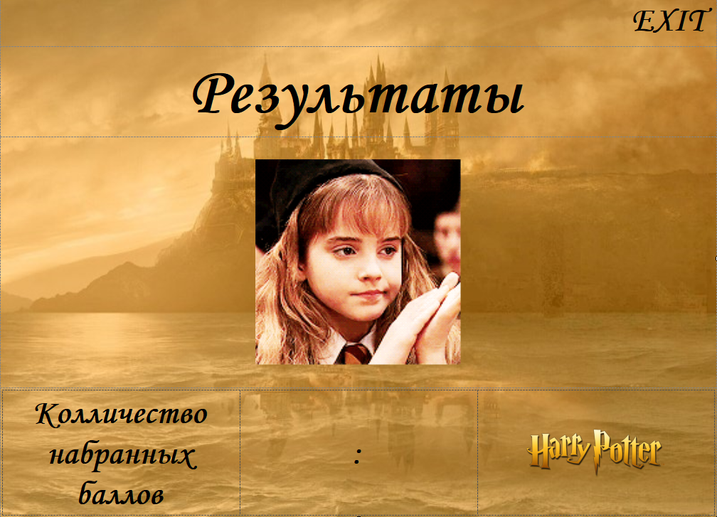

Gunna2Button1

Gunna2PictureBox1

Label 1-4

Рисунок 22 - форма "End"

В данной таблице приведены свойства формы.

Таблица 3 - Свойства формы “End”

|  |  |
| --- | --- |
| **Свойства** | **Значения** |
| ClientSize | 1024; 768 |
| BackColor | control |
| BackgroundImage | HarryPotter.Properties.Resources.слайд_фон |
| Text | Lvl6 |
| Name | Lvl6 |
| WindowState | Maximized |
| FormBorderStyle | None |
| Locked | False |

Форма “End” – форма которая отвечает за функционал последней формы теста в программе. В этой форме вы закончите работу с тестом и получаете оценку.

Gunna2Button1 – кнопка “вперёд” возвращает пользователя на начальную форму программы

private void guna2Button1_Click(object sender, EventArgs e)

{

Form1 fm1 = new Form1();

fm1.Show();

this.Hide();

}

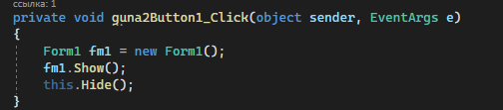

Рисунок 23 - переход на форму "form1"

Label 4 - кнопка “Выход” отвечает за выход из программы.

**ЗАКлючение**

В результате проделанной работы были достигнуты следующие поставленные задачи:

Изучена научная, учебная, техническая литература, Интернет-ресурсы других информационных источников по выбранной теме;

Самостоятельное исследование современных информационных технологий в области решения поставленной задачи;

Систематизация, укрепление и расширение теоретических знаний и практических навыков в области разработки, настройки и адаптации современного программного обеспечения.

Список возможных обновлений приложения:

1. Вывод секундомера на экран пользователя в приложении “Системы счисления”.
2. Введение общих результатов.